Prislista

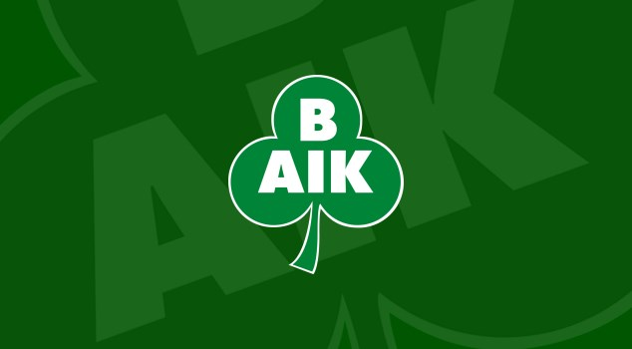

Kaffe/te 10 kr
Festis 10 kr
Fika 20 kr
Godis 20 kr
Varmkorv 20 kr
Hamburgare 50 kr

